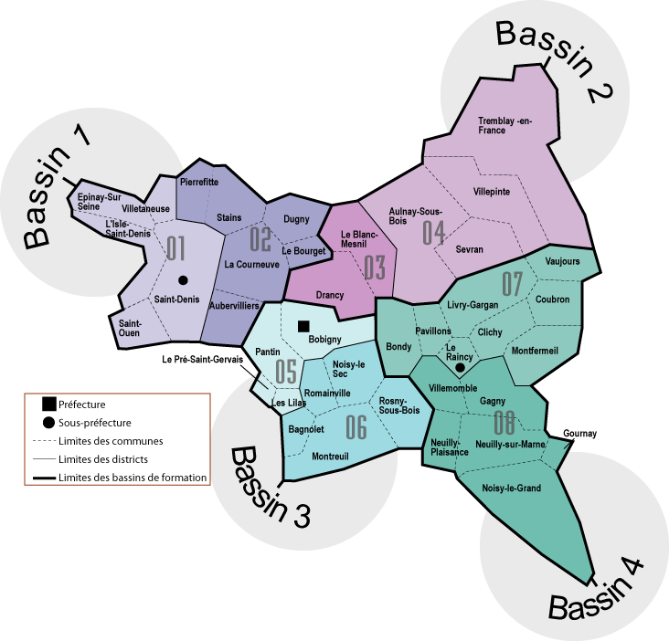
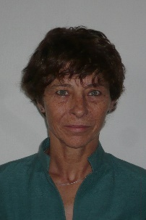
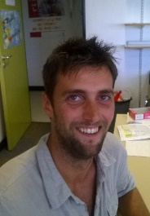

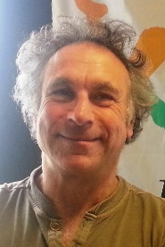



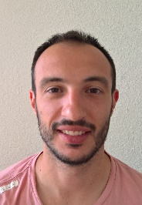


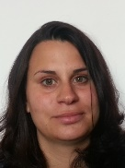

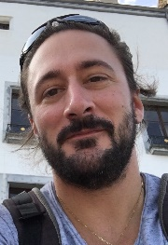
2017-2018
Francine LESOU
Lyc. Blaise Pascal - VILLEMOMBLE
Secrétaire départementale
Trésorière départementale
Commissaire paritaire académique
Bassin 4 : 06 10 11 64 92
Hugo PONTAIS
Lycée Berthelot - PANTIN
Secrétaire académique
FSU (CTSD), Stagiaires, péda
Commissaire paritaire académique
Bassin 3 : 06 40 46 37 97
Sylvaine MAUFFREY
Collège Travail - BAGNOLET
Commissaire paritaire académique
Serge REITCHESS
Collège Marie Curie - LES LILAS
FSU (CDEN), UNSS, installations,
+ secteur péda
Romain TROMPEAU
Collège E. Galois - EPINAY / SEINE
District 1 : 07 68 12 12 19
Jonathan ALVES
Clg M. Berthelot - MONTERUIL
Commissaire paritaire académique
District 6 : 06 67 74 40 58
Charlotte COLLETTE
Collège A. France
LES PAVILLONS-SOUS-BOIS
District 7 : 07 86 21 03 68
93
Jeoffrey JADOT
Collège M. Cachin—BLANC6MESNIL
Bassin 2 : 06 35 35 34 28
Bourse départementale du travail
Place de la Libération
93008 Bobigny

Tél. : 06 10 11 64 92
- 06 40 46 37 97
Email : s2-93@snepfsu.net
Alain PATURE
Collège Politzer - LA COURNEUVE
Commissaire paritaire académique
FSU (CHSCT)
Bassin 1 : 06 84 57 76 48
Géraldine CABUT
Collège Lenain-de-Tillemont - MONTERUIL
District 6 : 06 67 74 40 58
Sarra TLILI
Clg Lyc Jean Renoir - BONDY
BONDY : 06 77 43 91 72

